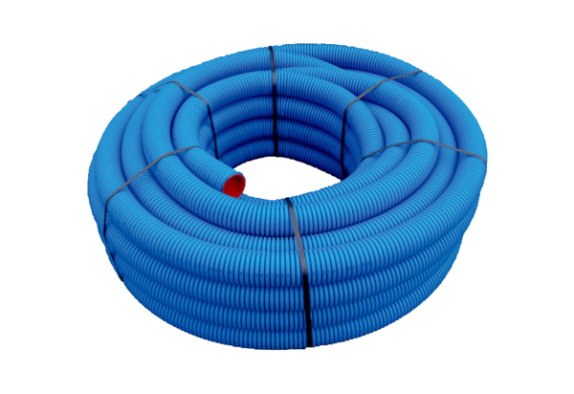Przewód giętki MA-FR63Opakowanie jednostkowe: 1 rolka 50 mAsortyment: K
Numer artykułu: 0152.0090Producent: MAICO

